AUTOVALORES Y AUTOVECTORES

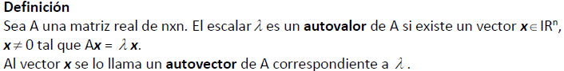

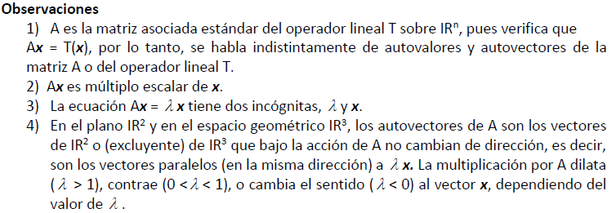

Definición de Ecuación Característica y Polinomio Característico de una Matriz

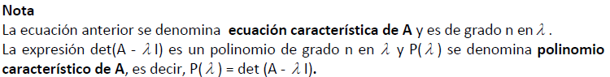

Definición de Espectro y Radio Espectral

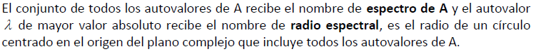

Definición de Multiplicidad Algebraica de un valor en una ecuación algebraica

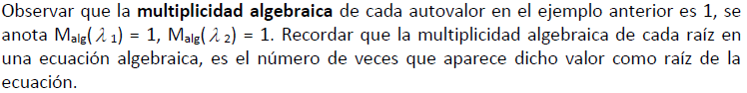

Definición de Espacio Propio asociado a un valor propio de una matriz

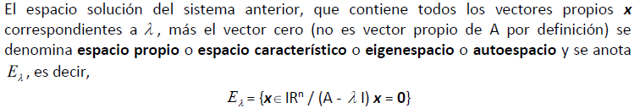

Definición de Multiplicidad geométrica

